重庆大学建设管理与房地产学院刘贵文教授、傅晏副教授在工程技术类期刊《Automation in Construction》上
发表文章
重庆大学建设管理与房地产学院刘贵文教授、傅晏副教授合作在工程技术类期刊《Automation in Construction》上发表论文“Optimized flowshop scheduling for precast production considering process connection and blocking”。该期刊被SCI检索，JCR一区（土木工程类第3/134，施工和建筑技术类第4/63），是FMS管理科学高质量期刊工程管理学科A类期刊，近5年影响因子6.121。该论文获得国家重点研发计划（2016YFC0701807）和重庆市教育委员会科技研究计划青年项目（KJQN201800125）联合资助。
重庆大学建设管理与房地产学院刘贵文教授为通讯作者，傅晏副教授为第三作者，博士生但依然为第一作者。
论文提出：预制构件生产调度是装配式建筑施工中的一个关键问题。工序关联和阻塞问题是预制构件流水线生产的两个特点，但相关的生产调度研究缺乏，这可能会导致实际生产无法按照优化的调度方案进行。针对上述问题，本文以最小化提前和延期总惩罚成本为目标，建立了考虑工序关联与阻塞的预制构件生产调度优化模型。本文还基于遗传算法设计了该模型的求解算法，并通过一个实例验证了模型和算法的有效性。
研究结果表明：在允许部分预制构件延迟交付和不允许任何预制构件延迟交付的两种情况下，改进后的调度方案均可以节约惩罚成本，即促进预制构件的准时交付。本文的模型和方法能够帮助存在工序关联和阻塞问题的预制构件厂提高预制构件流水生产线的效率和降低成本，同时增强预制构件生产调度方案的实用性。
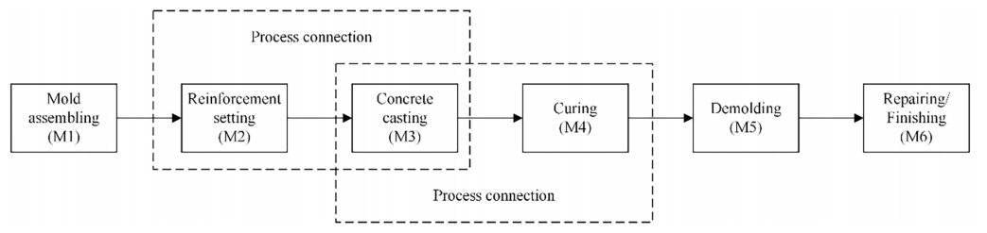
Fig 1 The production processes of precast components and their connections
全文链接https://doi.org/10.1016/j.autcon.2021.103575

